Financial Manager
  - MODELO DE DADOS / ERD · v1.0

Modelo lógico-relacional do MVP
Desktop Local + Cloud · Web Cloud · Mobile Cloud

Objetivo central
Representar dinheiro, documentos, importações, permissões e sincronização com integridade suficiente para explicar para onde o dinheiro está indo — sem perder a fronteira de privacidade por workspace.

Item | Definição
Status | Baseline para a Arquitetura Técnica do MVP
Fontes | PRD v1.0 + Mapa de Telas e Fluxos v1.0
Escopo | Modelo lógico e regras de integridade; não é migration SQL final
Data | 05/10/2026
Próximo artefato | Arquitetura Técnica do MVP

00 · Decisões de modelagem que orientam o ERD
- Workspace é a fronteira de dados. Uma conta de usuário pode participar de muitos espaços e não se torna dona automática de todos eles.
- Modo local não cria usuário remoto anônimo. O Desktop possui um cofre criptografado e pode funcionar sem identidade cloud.
- Movimentação, classificação, documento e pagamento são conceitos separados; conciliação conecta evidências sem duplicar despesas.
- Dinheiro final usa representação exata. IEEE float é proibido para saldo, transação, rateio e totais.
- Original de documento não é persistido no MVP; ficam dados extraídos, hash/metadados e proveniência mínima.
- Histórico, reversão e conflito são parte do modelo, não logs improvisados.
- Storage mode, lifecycle, sincronização e aprovação são estados independentes.

01 · Mapa de domínios
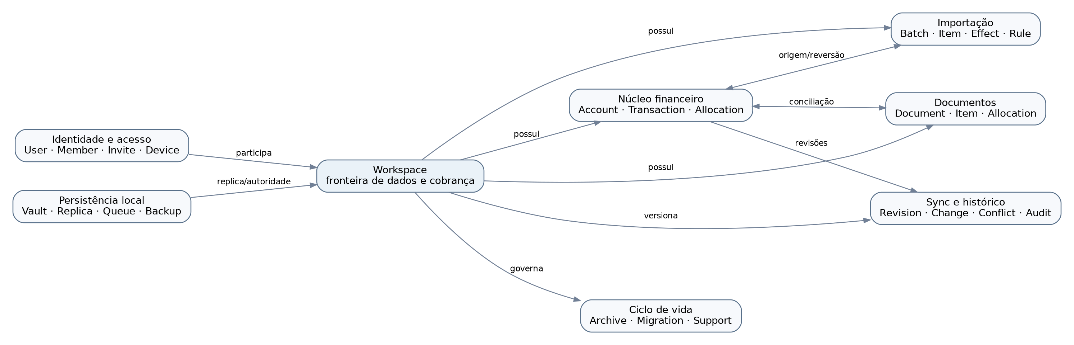
Figura 1 — Domínios lógicos e dependências principais.
Os domínios compartilham workspace_id como primeira barreira de isolamento. A redundância desse campo em entidades centrais é intencional para autorização, índices e detecção precoce de referências cruzadas indevidas.

02 · Convenções de tipos, chaves e tempo
Convenção | Decisão v1
IDs | UUID gerado pela aplicação. Preferir UUID ordenável temporalmente quando a biblioteca adotada for madura. Entidades sincronizáveis não usam autoincremento como identidade global.
Money | INT64 amount_minor + currency_code. BRL usa centavos no MVP. API e domínio não usam float.
Quantidade / preço unitário | DECIMAL_EXACT: representação exata; PostgreSQL pode mapear para NUMERIC e SQLite para representação canônica sem float binário.
Datas financeiras | DATE; não dependem do fuso do servidor.
Instantes técnicos | TIMESTAMPTZ/UTC; fuso só na apresentação.
Identificadores fiscais | TEXT; zeros iniciais e CNPJ alfanumérico permanecem possíveis.
JSON | Somente para estruturas variáveis/versionadas como regra, evidência, snapshot e payload de sync.
Exclusão | Soft-delete/versionamento enquanto existir risco de sync; purga física segue ciclo de vida.

03 · Identidade, Workspace e acesso
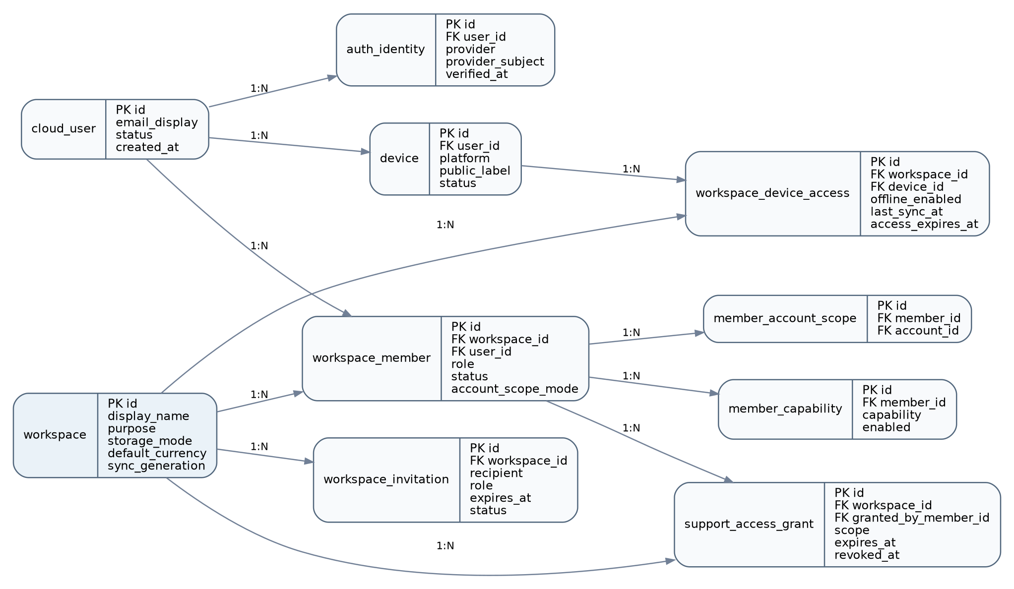
Figura 2 — Modelo de identidade, membros, dispositivos e escopo. O modo local anônimo não cria cloud_user/workspace_member.

03.1 · Regras de acesso
1. cloud_user só existe para identidade autenticada. Continuar sem conta não gera usuário remoto sombra.
2. Workspace cloud ativo possui exatamente um OWNER ativo; transferência de propriedade é operação auditada.
3. Permissão efetiva combina role, capacidades, account_scope_mode, estado do membro, workspace e dispositivo.
4. Em account_scope_mode=SELECTED, lista vazia significa nenhuma conta; ALL não depende da tabela de escopo.
5. workspace_device_access habilita cache/offline, mas nunca eleva permissões do membro.

04 · Núcleo financeiro
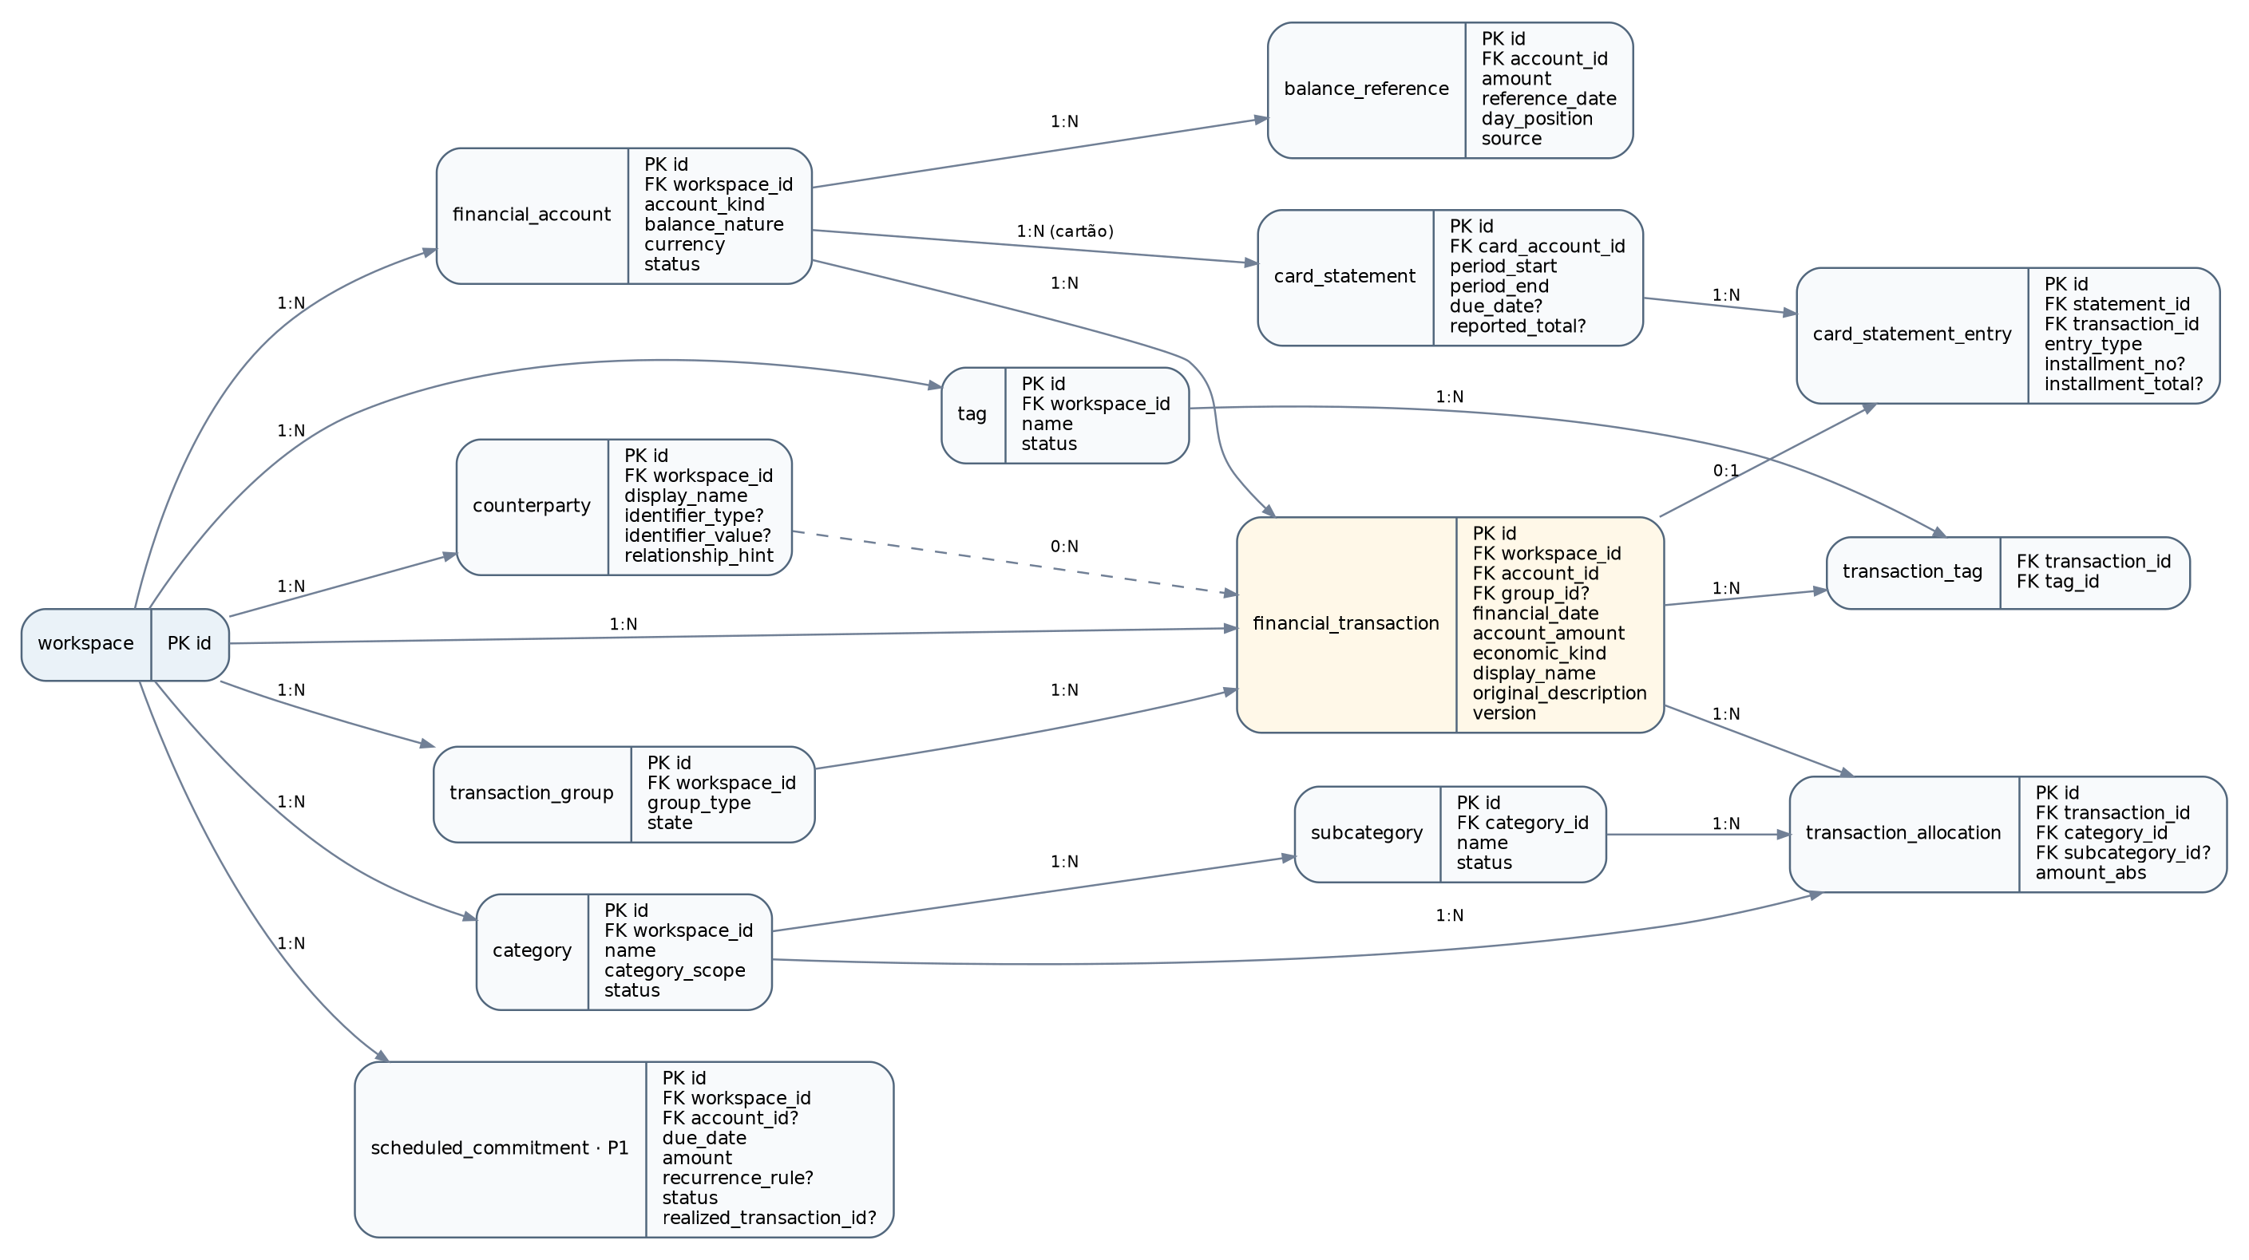
Figura 3 — Contas, saldos, movimentações, rateios, categorias, tags e cartão simplificado.

04.1 · Unidade de saldo e sinais
financial_transaction é a linha que altera o saldo de uma conta. account_amount_minor representa a variação assinada no saldo exibido: em ativo bancário, despesa tende a ser negativa e receita positiva; em cartão/passivo, compra aumenta a dívida e pode ser positiva, enquanto pagamento a reduz. economic_kind, e não o sinal isolado, determina a leitura de consumo.
Operações compostas usam transaction_group: transferência manual pode criar duas movimentações em uma transação de banco; pagamento de cartão conecta a saída da conta bancária à redução da dívida do cartão. Isso também permite conciliar extratos dos dois lados posteriormente.

04.2 · Classificação e rateio
transaction_allocation distribui o valor econômico classificável sem criar dinheiro adicional. Tags são apenas dimensões de busca e nunca entram em soma. Categorias arquivadas continuam referenciáveis pelo histórico.

04.3 · Cartão como passivo
CREDIT_CARD é financial_account com balance_nature=LIABILITY. card_statement organiza o período observado e card_statement_entry associa linhas da fatura às movimentações. O pagamento da fatura é uma liquidação/transferência, não uma nova despesa de consumo.

05 · Importação, deduplicação e reversão
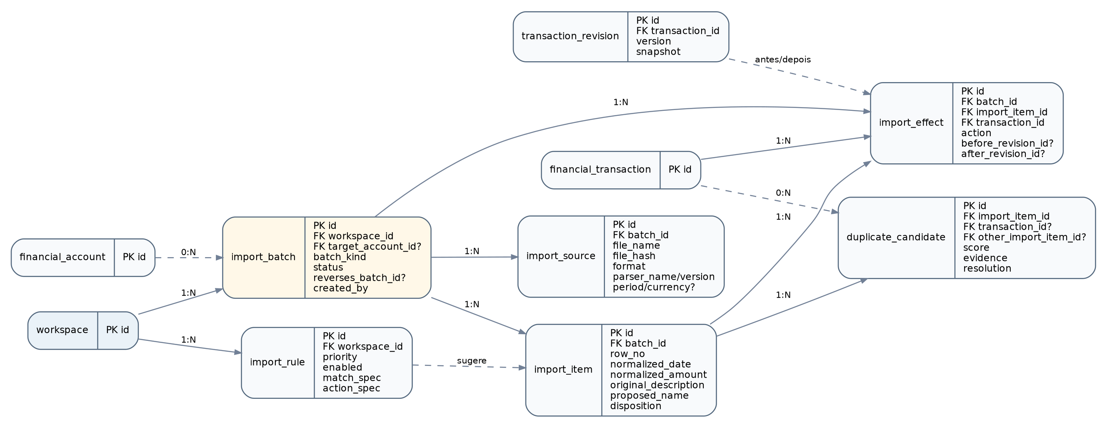
Figura 4 — Área de preparação, candidatos a duplicidade, efeitos confirmados e revisões para desfazer com segurança.

05.1 · Área de preparação
import_item não altera saldos. Ele guarda a interpretação normalizada, erros e a decisão proposta enquanto o usuário revisa o lote. Cancelar ou abandonar o lote antes do commit deixa o workspace inalterado.

05.2 · Commit e reversão
Somente o commit de um import_batch gera import_effect. Para UPDATE, o efeito registra a revisão anterior e a posterior. Uma reversão é um novo lote/efeito auditado e verifica se houve alterações posteriores antes de restaurar qualquer estado; edição concorrente nunca é apagada de forma cega.

05.3 · Deduplicação e regras
duplicate_candidate registra score e evidências, mas a decisão final fica explícita. import_rule usa uma especificação versionada para permitir texto, conta e identificador de contraparte sem transformar o schema em dezenas de campos opcionais.

06 · Documentos, itens e conciliação
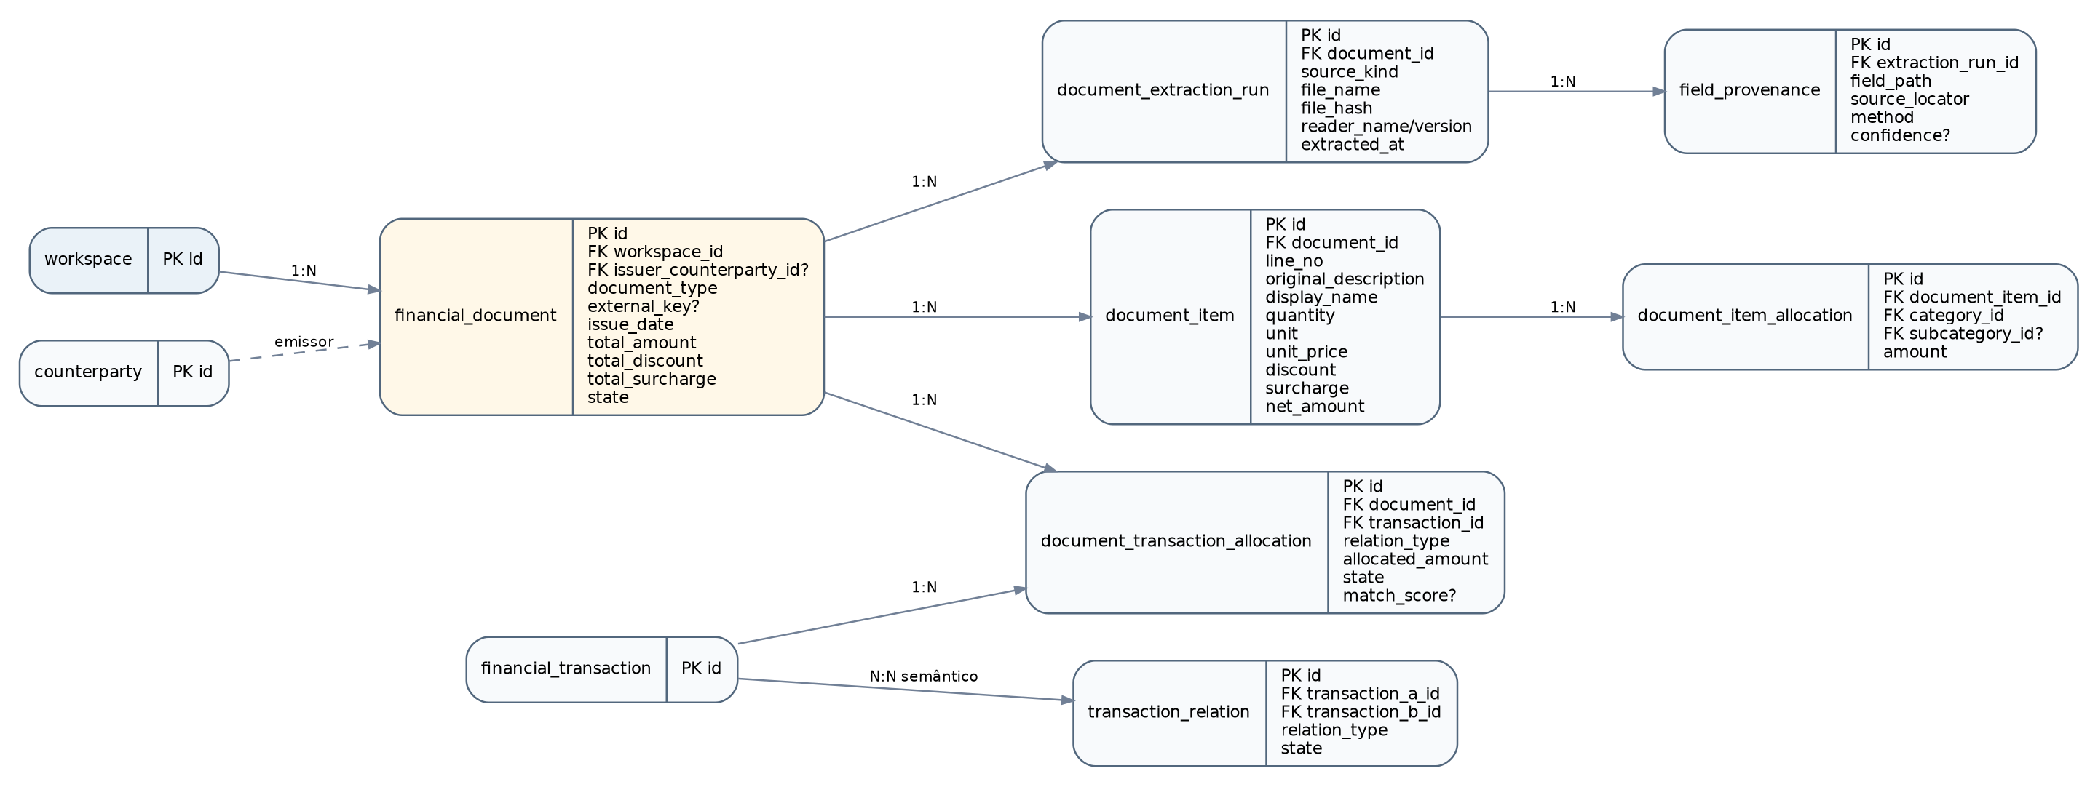
Figura 5 — Dados extraídos e itens persistem; o arquivo original é temporário. Conciliação documento <-> movimentação é N:N com valor.

06.1 · Extração sem anexar o original
financial_document é o estado confirmado. Cada tentativa de leitura cria document_extraction_run, permitindo versionar parser, hash e fonte selecionada. field_provenance registra de onde vieram campos relevantes sem transformar logs ou metadados em cópia do arquivo original.

06.2 · Itens pesquisáveis
document_item mantém descrição, quantidade, preço e valor líquido suficientes para buscas como “energético”. Classificação do item é independente da classificação da movimentação, mas deve reconciliar o total quando o usuário confirma o rateio.

06.3 · Conciliação N:N
document_transaction_allocation permite 1 documento para N pagamentos e N documentos para 1 pagamento, com valor alocado e estado PROPOSED/CONFIRMED/REJECTED. Sugestões não modificam saldo antes da confirmação.

07 · Histórico, sincronização, conflitos e ciclo de vida
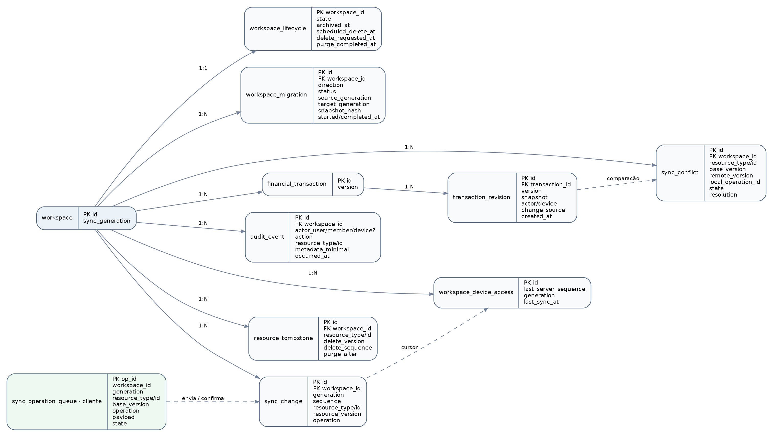
Figura 6 — Revisões funcionais, feed de mudanças, tombstones, conflitos e migrações por geração.

transaction_revision contém o histórico funcional necessário para comparação e reversão. audit_event registra quem fez o quê, sem replicar conteúdo financeiro completo. sync_change é o feed confirmado do servidor. resource_tombstone impede ressurreição de registros. Migrações alteram a geração de sincronização e são distintas do ciclo de arquivamento/exclusão.

08 · Catálogo de entidades
Entidade | Persistência | Prior. | Responsabilidade
cloud_user | Cloud | P0 | Identidade autenticada do usuário; não existe para o modo local anônimo.
auth_identity | Cloud | P0 | Vínculo de autenticação por e-mail, Google ou Apple.
workspace | Local + Cloud | P0 | Fronteira principal dos dados, configuração e futura cobrança.
workspace_member | Cloud | P0 | Participação de um usuário em um workspace e seu papel base.
member_capability | Cloud | P0 | Concessão/negação explícita de capacidades especiais, como exportação.
member_account_scope | Cloud | P0 | Lista de contas permitidas quando o membro não possui escopo ALL.
workspace_invitation | Cloud | P0 | Convite com papel, escopo, expiração e estado.
device | Cloud | P0 | Dispositivo autenticado conhecido; não representa o cofre local anônimo.
workspace_device_access | Cloud + cache cliente | P0 | Autorização offline, cursor de sync e expiração por workspace/dispositivo.
support_access_grant | Cloud | P0 | Acesso temporário de suporte concedido pelo proprietário.
external_processing_authorization | Cloud | Evolução | Autorização de produto para IA/OCR externo, separada da simples ida para nuvem.
workspace_lifecycle | Cloud | P0 | Arquivamento, exclusão programada e conclusão de purga.
workspace_migration | Local + Cloud | P0 | Controle transacional de Local→Cloud e Cloud→Local.
financial_account | Local + Cloud | P0 | Conta corrente, poupança, digital, dinheiro, cartão ou conta patrimonial simples.
balance_reference | Local + Cloud | P0 | Saldo inicial ou referência de conferência com data e posição no dia.
financial_transaction | Local + Cloud | P0 | Movimentação de uma conta; unidade central de saldo e histórico.
transaction_group | Local + Cloud | P0 | Agrupa movimentações que formam uma operação composta, como transferência ou pagamento de cartão.
transaction_allocation | Local + Cloud | P0 | Rateio/classificação monetária de uma movimentação.
category | Local + Cloud | P0 | Categoria configurável por workspace.
subcategory | Local + Cloud | P0 | Subcategoria definida pelo usuário dentro de uma categoria.
tag | Local + Cloud | P0 | Marcador livre do usuário.
transaction_tag | Local + Cloud | P0 | Relação N:N entre movimentações e tags.
counterparty | Local + Cloud | P0 | Pessoa/organização leve associável a movimentos e documentos.
card_statement | Local + Cloud | P0 | Período/fatura observada de um cartão.
card_statement_entry | Local + Cloud | P0 | Associa itens/pagamentos observados na fatura a movimentações.
scheduled_commitment | Local + Cloud | P1 | Compromisso futuro simples, sem alterar saldo realizado.
import_batch | Local + Cloud | P0 | Unidade reversível de importação ou reversão.
import_source | Local + Cloud | P0 | Metadados do arquivo e do parser, sem guardar o arquivo original.
import_item | Local + Cloud | P0 | Linha normalizada ainda revisável ou já processada de um lote.
duplicate_candidate | Local + Cloud | P0 | Possível repetição encontrada na revisão, com evidências e decisão.
import_effect | Local + Cloud | P0 | Efeito confirmado do lote sobre dados persistidos e revisões.
import_rule | Local + Cloud | P0 | Regra versionada de renomeação/categorização para futuras importações.
financial_document | Local + Cloud | P0 | Documento fiscal/comprovante extraído, sem o binário original no MVP.
document_extraction_run | Local + Cloud | P0 | Execução de um leitor e metadados da fonte selecionada.
field_provenance | Local + Cloud | P0 | Proveniência de campos relevantes da extração.
document_item | Local + Cloud | P0 | Item detalhado de nota/documento.
document_item_allocation | Local + Cloud | P0 | Classificação/rateio opcional de um item.
document_transaction_allocation | Local + Cloud | P0 | Conciliação N:N entre documentos e movimentações, com valor alocado.
transaction_relation | Local + Cloud | P0 | Vínculo semântico entre movimentações, como estorno, duplicidade ou substituição.
transaction_revision | Local + Cloud | P0 | Snapshot imutável por versão usado em histórico, conflito e reversão.
audit_event | Local + Cloud | P0 | Trilha de ações; cloud protegida, local mantida no próprio cofre.
sync_change | Cloud | P0 | Feed ordenado de alterações confirmado pelo servidor.
sync_conflict | Cloud + cliente | P0 | Conflito explícito entre versão-base, proposta local e versão remota.
resource_tombstone | Cloud | P0 | Marcador versionado de exclusão para evitar ressurreição por clientes antigos.
local_vault_metadata | Desktop local | P0 técnico | Metadados do cofre criptografado; sem usuário remoto anônimo.
workspace_replica_meta | Desktop/Mobile | P0 técnico | Distingue autoridade local de réplica cloud e armazena geração/cursor.
sync_operation_queue | Desktop/Mobile | P0 técnico | Fila persistente idempotente de operações offline cloud.
backup_manifest | Arquivo de backup | P0 técnico | Manifesto versionado e autenticado dentro do pacote de backup; não é tabela operacional.

09 · Dicionário de dados — entidades centrais
Tipos são lógicos. O esquema físico PostgreSQL/SQLite pode variar, mas precisa preservar a mesma semântica e as invariantes desta seção.

workspace
Campo | Tipo | Req. | Regra / observação
id | UUID | Sim | Gerado no cliente quando local; preservado na migração.
display_name | TEXT | Sim | Nome exibido ao usuário.
purpose | ENUM | Sim | PERSONAL | BUSINESS | OTHER.
storage_mode | ENUM | Sim | LOCAL | CLOUD. Não representa arquivamento.
default_currency | CHAR(3) | Sim | BRL no MVP; modelo preparado para ISO 4217.
legal_name | TEXT | Não | Nome civil/empresarial opcional.
tax_identifier | TEXT | Não | CPF/CNPJ como texto; nunca tipo numérico.
legal_nature | TEXT | Não | Campo livre/estruturável no futuro.
sync_generation | UUID/INT64 | Sim | Muda quando a autoridade de sincronização é invalidada/migrada.
created_at | TIMESTAMPTZ | Sim | Instante técnico em UTC.

workspace_member
Campo | Tipo | Req. | Regra / observação
id | UUID | Sim | Identificador da participação.
workspace_id | UUID FK | Sim | Mesmo workspace dos recursos acessíveis.
user_id | UUID FK | Sim | Usuário cloud.
role | ENUM | Sim | OWNER | ADMIN | EDITOR | READER.
status | ENUM | Sim | ACTIVE | SUSPENDED | REVOKED.
account_scope_mode | ENUM | Sim | ALL | SELECTED; evita ambiguidade de lista vazia.
joined_at | TIMESTAMPTZ | Sim | Aceite efetivo.
revoked_at | TIMESTAMPTZ | Não | Revogação.

financial_account
Campo | Tipo | Req. | Regra / observação
id | UUID | Sim | Estável offline/cloud.
workspace_id | UUID FK | Sim | Fronteira de isolamento.
name | TEXT | Sim | Nome amigável.
account_kind | ENUM | Sim | CHECKING | SAVINGS | DIGITAL | CASH | CREDIT_CARD | INVESTMENT_SIMPLE | LOAN_SIMPLE | OTHER.
balance_nature | ENUM | Sim | ASSET | LIABILITY; cartão normalmente LIABILITY.
currency_code | CHAR(3) | Sim | BRL no MVP.
status | ENUM | Sim | ACTIVE | ARCHIVED.
institution_name | TEXT | Não | Banco/emissor informado pelo usuário ou fonte.
created_at | TIMESTAMPTZ | Sim | Auditoria técnica.

balance_reference
Campo | Tipo | Req. | Regra / observação
id | UUID | Sim | Identificador.
account_id | UUID FK | Sim | Conta referenciada.
amount_minor | INT64 | Sim | Saldo exato em unidade mínima da moeda.
reference_date | DATE | Sim | Data financeira da referência.
day_position | ENUM | Sim | START_OF_DAY | END_OF_DAY.
source | ENUM | Sim | MANUAL | STATEMENT | IMPORT.
status | ENUM | Sim | ACTIVE | SUPERSEDED.
created_at | TIMESTAMPTZ | Sim | Mantém histórico de referências.

financial_transaction
Campo | Tipo | Req. | Regra / observação
id | UUID | Sim | Gerado antes do sync; nunca autoincremento global.
workspace_id | UUID FK | Sim | Redundância intencional para isolamento/índices.
account_id | UUID FK | Sim | Uma movimentação pertence a uma conta.
group_id | UUID FK | Não | Transferência/pagamento de cartão/operação composta.
counterparty_id | UUID FK | Não | Contraparte normalizada, quando conhecida.
financial_date | DATE | Sim | Base principal de relatórios de consumo.
account_amount_minor | INT64 | Sim | Variação assinada no saldo exibido da conta.
economic_kind | ENUM | Sim | INCOME | EXPENSE | EXPENSE_REVERSAL | TRANSFER | DEBT_SETTLEMENT | ADJUSTMENT | OTHER.
original_description | TEXT | Não | Texto recebido da fonte; imutável salvo correção explícita de origem.
display_name | TEXT | Sim | Nome amigável editável.
origin_kind | ENUM | Sim | MANUAL | IMPORT | DOCUMENT | SYSTEM.
version | INT64 | Sim | Controle otimista; incrementa a cada revisão.
deleted_at | TIMESTAMPTZ | Não | Exclusão lógica sincronizável.
created_at/updated_at | TIMESTAMPTZ | Sim | Instantes técnicos.

transaction_group
Campo | Tipo | Req. | Regra / observação
id | UUID | Sim | Identificador da operação composta.
workspace_id | UUID FK | Sim | Impede agrupamento entre workspaces.
group_type | ENUM | Sim | TRANSFER | CARD_PAYMENT | OTHER_COMPOSITE.
state | ENUM | Sim | ACTIVE | BROKEN | VOIDED.
created_at | TIMESTAMPTZ | Sim | Histórico.

transaction_allocation
Campo | Tipo | Req. | Regra / observação
id | UUID | Sim | Parcela de classificação.
transaction_id | UUID FK | Sim | Movimentação classificada.
category_id | UUID FK | Sim | Categoria do mesmo workspace.
subcategory_id | UUID FK | Não | Deve pertencer à categoria escolhida.
amount_minor | INT64 | Sim | Valor absoluto da parcela; > 0.
note | TEXT | Não | Observação da parcela.

category
Campo | Tipo | Req. | Regra / observação
id | UUID | Sim | Identificador.
workspace_id | UUID FK | Sim | Categoria não cruza workspace.
name | TEXT | Sim | Editável.
category_scope | ENUM | Sim | EXPENSE | INCOME | BOTH.
sort_order | INT | Sim | Ordem customizada.
status | ENUM | Sim | ACTIVE | ARCHIVED.
is_seeded | BOOLEAN | Sim | Indica sugestão inicial, não imutabilidade.

import_batch
Campo | Tipo | Req. | Regra / observação
id | UUID | Sim | Lote reversível.
workspace_id | UUID FK | Sim | Fronteira.
target_account_id | UUID FK | Não | Conta escolhida; pode ser nulo em documento/multifonte futura.
batch_kind | ENUM | Sim | IMPORT | REVERSAL.
status | ENUM | Sim | PREPARING | REVIEW | CONFIRMING | COMMITTED | FAILED | REVERSED | PARTIALLY_REVERSED.
reverses_batch_id | UUID FK | Não | Aponta para lote anterior quando for reversão.
created_by_member_id | UUID FK | Não | Nulo em local anônimo.
created_at/committed_at | TIMESTAMPTZ | Sim/Não | Ciclo do lote.

import_item
Campo | Tipo | Req. | Regra / observação
id | UUID | Sim | Linha normalizada.
batch_id | UUID FK | Sim | Lote.
row_no | INT | Não | Posição da fonte quando aplicável.
source_external_id | TEXT | Não | FITID/identificador confiável quando disponível.
normalized_date | DATE | Sim | Data interpretada.
normalized_amount_minor | INT64 | Sim | Valor assinado conforme a conta destino.
original_description | TEXT | Não | Texto da fonte.
proposed_name | TEXT | Não | Resultado de regras/normalização.
disposition | ENUM | Sim | NEW | DUPLICATE | POSSIBLE_DUPLICATE | UPDATE | INVALID | SKIPPED | COMMITTED.
validation_errors | JSON/TEXT | Não | Erros estruturados; não contém arquivo inteiro.

import_effect
Campo | Tipo | Req. | Regra / observação
id | UUID | Sim | Efeito confirmado.
batch_id | UUID FK | Sim | Lote causador.
import_item_id | UUID FK | Sim | Linha causadora.
transaction_id | UUID FK | Sim | Registro afetado.
action | ENUM | Sim | CREATE | UPDATE | LINK | UNLINK | RESTORE | DELETE.
before_revision_id | UUID FK | Não | Estado anterior para reversão segura.
after_revision_id | UUID FK | Não | Estado resultante.
created_at | TIMESTAMPTZ | Sim | Auditoria.

financial_document
Campo | Tipo | Req. | Regra / observação
id | UUID | Sim | Documento persistido após revisão.
workspace_id | UUID FK | Sim | Fronteira.
issuer_counterparty_id | UUID FK | Não | Emitente normalizado.
document_type | ENUM | Sim | NFE | NFCE | NFSE | RECEIPT | BOLETO | PIX_RECEIPT | INVOICE | OTHER.
external_key | TEXT | Não | Chave/identificador da fonte, quando houver.
issue_date | DATE | Não | Data do documento.
total_amount_minor | INT64 | Sim | Total final exato.
total_discount_minor | INT64 | Sim | Default 0.
total_surcharge_minor | INT64 | Sim | Default 0.
state | ENUM | Sim | DRAFT_REVIEW | CONFIRMED | VOIDED.
created_at | TIMESTAMPTZ | Sim | Persistência.

document_item
Campo | Tipo | Req. | Regra / observação
id | UUID | Sim | Item pesquisável.
document_id | UUID FK | Sim | Documento.
line_no | INT | Não | Linha/origem.
original_description | TEXT | Sim | Descrição extraída.
display_name | TEXT | Sim | Descrição ajustável.
quantity_decimal | DECIMAL_EXACT | Não | Quantidade exata; nunca float binário.
unit | TEXT | Não | Unidade da fonte.
unit_price_decimal | DECIMAL_EXACT | Não | Pode ter mais casas que a moeda.
discount_minor | INT64 | Sim | Default 0.
surcharge_minor | INT64 | Sim | Default 0.
net_amount_minor | INT64 | Sim | Valor líquido da linha.

document_transaction_allocation
Campo | Tipo | Req. | Regra / observação
id | UUID | Sim | Vínculo de conciliação.
document_id | UUID FK | Sim | Documento.
transaction_id | UUID FK | Sim | Movimentação.
relation_type | ENUM | Sim | PURCHASE | PAYMENT | EVIDENCE.
allocated_amount_minor | INT64 | Sim | Valor > 0; permite N:N.
state | ENUM | Sim | PROPOSED | CONFIRMED | REJECTED.
match_score | DECIMAL/INT | Não | Apenas sugestão; nunca confirma sozinho.
evidence | JSON/TEXT | Não | Razões do match, sem conteúdo binário.

transaction_revision
Campo | Tipo | Req. | Regra / observação
id | UUID | Sim | Revisão imutável.
transaction_id | UUID FK | Sim | Movimentação.
version | INT64 | Sim | Mesmo número aplicado ao registro atual.
snapshot | JSON/TEXT | Sim | Snapshot canônico dos campos e relações essenciais.
actor_type | ENUM | Sim | LOCAL_USER | MEMBER | SYSTEM | SUPPORT.
actor_id | UUID/TEXT | Não | Membro/ator quando aplicável.
device_id | UUID | Não | Dispositivo cloud conhecido.
change_source | ENUM | Sim | MANUAL | IMPORT | SYNC_RESOLUTION | REVERSAL | MIGRATION | SYSTEM.
created_at | TIMESTAMPTZ | Sim | Ordem histórica.

sync_change
Campo | Tipo | Req. | Regra / observação
id | UUID | Sim | Registro de feed.
workspace_id | UUID FK | Sim | Stream isolado por workspace.
generation | UUID/INT64 | Sim | Deve coincidir com a geração ativa.
sequence | INT64 | Sim | Monótono por workspace/geração.
resource_type | TEXT/ENUM | Sim | Tipo sincronizável.
resource_id | UUID | Sim | ID estável.
resource_version | INT64 | Sim | Versão confirmada.
operation | ENUM | Sim | UPSERT | DELETE.
committed_at | TIMESTAMPTZ | Sim | Servidor.

sync_conflict
Campo | Tipo | Req. | Regra / observação
id | UUID | Sim | Conflito.
workspace_id | UUID FK | Sim | Fronteira.
resource_type/resource_id | TEXT + UUID | Sim | Recurso em disputa.
base_version | INT64 | Sim | Versão conhecida pelo cliente.
remote_version | INT64 | Sim | Versão confirmada no servidor.
local_operation_id | UUID | Sim | Operação idempotente do cliente.
local_proposal | JSON/TEXT | Sim | Payload necessário para comparação.
state | ENUM | Sim | OPEN | RESOLVED | DISCARDED.
resolved_version | INT64 | Não | Nova revisão após decisão.

workspace_migration
Campo | Tipo | Req. | Regra / observação
id | UUID | Sim | Operação de migração.
workspace_id | UUID | Sim | Mantém identidade lógica do espaço.
direction | ENUM | Sim | LOCAL_TO_CLOUD | CLOUD_TO_LOCAL.
status | ENUM | Sim | PREPARING | SNAPSHOT_READY | TRANSFERRING | VERIFYING | COMMITTED | FAILED | CANCELLED.
source_generation | UUID/INT64 | Sim | Geração anterior.
target_generation | UUID/INT64 | Sim | Nova autoridade.
snapshot_hash | TEXT | Não | Integridade do snapshot.
expected_counts | JSON/TEXT | Não | Contagens/totais para verificação, sem substituir dados.
started_at/completed_at | TIMESTAMPTZ | Sim/Não | Ciclo.

10 · Entidades auxiliares — esquema compacto
- auth_identity — id, user_id, provider, provider_subject, verified_at; UQ(provider, provider_subject).
- member_capability — id, member_id, capability, enabled; UQ(member_id, capability).
- member_account_scope — id, member_id, account_id; UQ(member_id, account_id).
- workspace_invitation — id, workspace_id, recipient, role, scope_spec, token_hash, expires_at, status, accepted_by_user_id?.
- device — id, user_id, platform, public_label, status, registered_at, last_seen_at.
- workspace_device_access — id, workspace_id, device_id, offline_enabled, generation, last_server_sequence, last_sync_at, access_expires_at, revoked_at.
- support_access_grant — id, workspace_id, granted_by_member_id, support_subject_id, scope_spec, reason, granted_at, expires_at, revoked_at; exportação false no perfil padrão.
- external_processing_authorization — id, workspace_id, feature, provider, data_scope, policy_version, granted_by_member_id, granted_at, revoked_at. Fora do MVP operacional.
- workspace_lifecycle — workspace_id PK/FK, state, archived_at, scheduled_delete_at, delete_requested_at, purge_completed_at.
- counterparty — id, workspace_id, display_name, identifier_type?, identifier_value?, relationship_hint, status.
- subcategory — id, category_id, name, sort_order, status.
- tag — id, workspace_id, name, status; nomes ativos únicos de forma normalizada por workspace.
- transaction_tag — transaction_id, tag_id; PK composta.
- card_statement — id, card_account_id, period_start, period_end, closing_date?, due_date?, reported_total_minor?, external_reference?, status.
- card_statement_entry — id, statement_id, transaction_id, entry_type, installment_no?, installment_total?, source_line_ref?.
- scheduled_commitment — id, workspace_id, account_id?, due_date, amount_minor, currency_code, description, recurrence_rule?, status, realized_transaction_id?. P1.
- import_source — id, batch_id, file_name, file_hash, format, parser_name, parser_version, detected_currency?, period_start?, period_end?, imported_at; não guarda conteúdo do arquivo.
- duplicate_candidate — id, import_item_id, candidate_transaction_id?, candidate_import_item_id?, score, evidence, resolution; CHECK exatamente um candidato.
- import_rule — id, workspace_id, name, priority, enabled, match_spec, action_spec, version, created_at, updated_at.
- document_extraction_run — id, document_id, source_kind, file_name, file_hash, reader_name, reader_version, extracted_at, completed_state; original não persistido.
- field_provenance — id, extraction_run_id, field_path, source_locator, extraction_method, confidence?, raw_value_hint?; não guardar documento inteiro.
- document_item_allocation — id, document_item_id, category_id, subcategory_id?, amount_minor.
- transaction_relation — id, workspace_id, transaction_a_id, transaction_b_id, relation_type, state, created_at; UQ normalizada do par + tipo.
- audit_event — id, workspace_id, actor_type, actor_id?, device_id?, action, resource_type, resource_id?, metadata_minimal, occurred_at. Sem payload financeiro completo por padrão.
- resource_tombstone — id, workspace_id, generation, resource_type, resource_id, delete_version, delete_sequence, deleted_at, purge_after.
- local_vault_metadata — vault_id, schema_version, encryption_version, created_at, key_locator. `key_locator` é referência ao mecanismo seguro do SO, nunca a chave em texto.
- workspace_replica_meta — workspace_id, authority_kind(LOCAL_AUTHORITY|CLOUD_REPLICA), generation, last_server_sequence, last_sync_at, cache_expires_at?.
- sync_operation_queue — op_id, workspace_id, generation, idempotency_key, resource_type, resource_id, base_version, operation, payload, state, attempts, created_at, last_error_code?.
- backup_manifest — workspace_id, schema_version, created_at, app_version, record_counts, integrity_hashes, encryption_descriptor. Vive dentro do pacote criptografado.

11 · Máquinas de estado
Recurso | Fluxo principal | Observação
Workspace cloud | ACTIVE → ARCHIVED → DELETE_REQUESTED → PURGED | Arquivar interrompe escrita/sync; exclusão definitiva não reutiliza ACTIVE automaticamente.
ImportBatch | PREPARING → REVIEW → CONFIRMING → COMMITTED; COMMITTED → REVERSED/PARTIALLY_REVERSED | FAILED/CANCELLED podem ocorrer antes do commit; reversão é nova operação auditada.
DocumentTransactionAllocation | PROPOSED → CONFIRMED ou REJECTED | Sugestão nunca muda saldo sozinha.
SyncConflict | OPEN → RESOLVED ou DISCARDED | Resolver cria nova versão; não sobrescreve silenciosamente alternativas.
WorkspaceMigration | PREPARING → SNAPSHOT_READY → TRANSFERRING → VERIFYING → COMMITTED | Falha antes de COMMITTED preserva autoridade da origem.
ScheduledCommitment · P1 | PLANNED → REALIZED ou CANCELLED | REALIZED vincula uma movimentação confirmada; não cria duplicata.

12 · Invariantes e constraints de negócio
I-01 Todo registro de negócio com workspace_id deve referenciar o mesmo workspace em suas FKs relacionadas.
I-02 IDs de entidades sincronizáveis são gerados fora do banco e permanecem estáveis entre Local e Cloud.
I-03 Valores monetários finais nunca usam float binário; Money usa unidades mínimas inteiras ou mapeamento decimal exato equivalente.
I-04 A soma de transaction_allocation.amount_minor deve igualar |account_amount_minor| para movimentos classificáveis, salvo ajuste explícito documentado.
I-05 Subcategory usada em um rateio deve pertencer à Category usada no mesmo rateio.
I-06 Transferências internas e pagamentos de cartão não entram como despesa de consumo; group_type/economic_kind determinam a leitura.
I-07 Um workspace cloud ativo possui exatamente um OWNER ativo.
I-08 member_account_scope só é interpretado quando account_scope_mode=SELECTED.
I-09 Uma linha de importação não altera saldo antes de o lote ser COMMITTED.
I-10 Repetir o mesmo idempotency_key de import/sync não cria novo efeito.
I-11 Reversão de lote usa revisões anteriores e falha/solicita decisão quando houve edição posterior incompatível.
I-12 Original de documento não é persistido no MVP; hash/nome/versão do leitor não devem permitir reconstruí-lo.
I-13 Soma confirmada das alocações documento <-> transação não pode exceder o valor disponível sem ajuste explícito.
I-14 Exclusão sincronizada gera tombstone antes de purga para impedir ressurreição por clientes antigos.
I-15 Operação offline com geração antiga é rejeitada após migração Local <-> Cloud ou revogação equivalente.
I-16 Uma conta ou membro de outro workspace nunca pode ser referenciado por atalho de ID mesmo que a API receba um UUID válido.
I-17 Tax identifiers permanecem texto; normalização preserva zeros iniciais e aceita formato alfanumérico aplicável.
I-18 Logs técnicos e audit_event não armazenam documentos, itens ou descrições financeiras completos por padrão.

12.1 · O que reforçar no banco
Mesmo com validação no domínio, o banco deve reforçar NOT NULL, FKs, checks e unicidade. Regras de soma entre várias linhas ou estados concorrentes precisam ser executadas dentro de transação consistente, com lock/controle otimista apropriado; não confiar em validação feita antes do commit.

13 · Índices e padrões de acesso
Entidade | Índice / constraint | Motivo
financial_transaction | (workspace_id, financial_date DESC) | Lista, dashboard e relatórios por período.
financial_transaction | (account_id, financial_date DESC) | Extrato de conta.
financial_transaction | (workspace_id, display_name normalized) | Busca textual; usar mecanismo apropriado de acentos.
transaction_allocation | (category_id, transaction_id) | Relatório por categoria.
transaction_tag | UNIQUE(transaction_id, tag_id) | Evita tag duplicada.
category | UNIQUE parcial(workspace_id, normalized_name) WHERE status=ACTIVE | Evita categorias ativas equivalentes.
workspace_member | UNIQUE(workspace_id, user_id) para participação ativa | Evita duplicidade de membro.
workspace_member | UNIQUE parcial(workspace_id) WHERE role=OWNER AND status=ACTIVE | Garante um proprietário ativo.
import_source | (file_hash, workspace_id) | Reconhece reenvio de arquivo sem depender apenas disso.
import_item | (batch_id, row_no) | Navegação da revisão.
import_item | (source_external_id, batch_id) | Idempotência quando fonte oferece ID.
financial_document | (workspace_id, external_key) | Evita nota duplicada quando chave é confiável.
document_item | índice de busca normalizada por description/display_name | Busca por produto como “energético”.
sync_change | UNIQUE(workspace_id, generation, sequence) | Feed determinístico.
resource_tombstone | UNIQUE(workspace_id, generation, resource_type, resource_id) | Uma exclusão ativa por recurso/geração.
audit_event | (workspace_id, occurred_at DESC) | Auditoria por período.

13.1 · Escala
A meta próxima de 100 mil usuários não exige sharding no MVP. O desenho usa workspace_id como principal dimensão de isolamento, paginação por cursor e índices compostos por data. Particionamento de financial_transaction, document_item, audit_event ou sync_change deve ser decidido com volume real do beta.

14 · Mapeamento Local, Cloud e cache offline
Componente | Desktop Local | Desktop Cloud | Web Cloud | Mobile Cloud
Workspace de autoridade | SQLite/cofre criptografado | PostgreSQL cloud | PostgreSQL cloud | PostgreSQL cloud
Core financeiro | Completo local | Réplica/cache autorizado | Servidor; sem workspace local | Cache criptografado quando offline autorizado
Identidade/membros | Não existem no local anônimo | Servidor | Servidor | Servidor
Fila de sync | Não necessária | Persistente no cliente | Não obrigatória no MVP | Persistente no cliente
Backup manual | Pacote criptografado | Não confundir cache com backup | Não | Não no MVP
Originais de docs | Temporários e descartados | Temporários e descartados | Temporários e descartados | Temporários e descartados

14.1 · Autoridade do dado
workspace_replica_meta.authority_kind distingue LOCAL_AUTHORITY de CLOUD_REPLICA. Fazer login não muda a autoridade de um workspace local. Somente workspace_migration em estado COMMITTED muda a autoridade e a geração de sincronização.

15 · Privacidade e minimização no schema
- Dados pessoais opcionais do workspace permanecem nulos quando não necessários.
- Originais fiscais não entram no repositório permanente nem em backups do MVP; hash e metadados possuem finalidade limitada.
- audit_event guarda metadados mínimos e IDs; conteúdo financeiro completo não é padrão de log.
- Tokens de convite/recuperação/suporte são armazenados como hash quando funcionam como segredo.
- Índices de busca são derivados e devem ser eliminados/recriados com a fonte.
- Autorização começa por workspace_id; nunca por buscar tudo e filtrar depois no cliente.

16 · Busca e normalização textual
Texto original sempre é preservado. Representações normalizadas para busca sem acento/caixa são índices derivados. PostgreSQL pode usar FTS/trigramas conforme prova de desempenho; SQLite local pode usar FTS. A busca por itens usa document_item e soma apenas as linhas encontradas, não o total do documento.

17 · Versionamento de schema e parsers
1. Todo cofre Desktop registra schema_version; backup_manifest também.
2. Migração local faz verificação/backup antes de mudança destrutiva e deve ser transacional quando possível.
3. API cloud mantém janela de versões de cliente e adaptadores explícitos.
4. import_source.parser_version, document_extraction_run.reader_version e import_rule.version permitem explicar decisões de versões passadas.
5. Exportação JSON completa possui versão própria independente do banco interno.

18 · Extensões previstas, fora do MVP
- Open Finance: bank_connection, bank_consent, external_account_binding e external_sync_cursor; financial_transaction permanece o núcleo.
- Aprovação em dois níveis: approval_case e approval_step; não sobrecarregar status da movimentação.
- IA/OCR externo: external_processing_authorization + execução auditada; desligado por padrão.
- Contas a pagar/receber: obrigação/recebível realiza-se em uma ou mais movimentações; scheduled_commitment não vira ERP por acidente.
- Centro de custo/projeto: nova dimensão ligada a transaction_allocation, sem substituir categoria/tag.
- Multimoeda: conversão/cotação explícita; não somar moedas diferentes silenciosamente.
- Self-host: identidade e infraestrutura substituíveis, sem IDs proprietários no domínio.

19 · Rastreabilidade
Domínio | PRD | Telas/fluxos | Entidades principais
Identidade e Workspace | RF-01..04, RF-25..28 | EN-01..05, WS-01..04, MB-01..06 | cloud_user, workspace, member, invite, capability, scopes
Financeiro | RF-05..09, RF-23..24 | VG-01..02, MV-01..05, CT-01..05, RP-01..06 | account, balance_reference, transaction, group, allocation, statement
Importação | RF-10..16 | IM-01..11, CF-03..04 | import_batch/source/item/effect/rule, duplicate_candidate
Documentos | RF-17..22 | DC-01..08 | financial_document, extraction_run, item, provenance, document_transaction_allocation
Colaboração/Sync | RF-25..31 | MB-01..06, SY-01..04 | workspace_member, device_access, sync_change/conflict/tombstone
Backup/Migração/Ciclo | RF-32..37 | BK-01..08 | workspace_migration, workspace_lifecycle, local vault/backup manifest
Exportação/Suporte/Auditoria | RF-38..41 | EX-01..04, CF-05..06 | support_access_grant, audit_event; export é operação auditada

20 · Casos de validação do modelo
- Saldo simples: Saldo referência 100.000 centavos + receita 50.000 + despesa -20.000 = 130.000 na conta.
- Transferência: Duas movimentações agrupadas como TRANSFER alteram contas mas são excluídas do total de consumo.
- Pagamento de cartão: Saída bancária e redução da dívida do cartão formam CARD_PAYMENT; compra da fatura continua sendo a despesa de consumo.
- Importação cancelada: ImportBatch em REVIEW sem commit não possui ImportEffect e não altera financial_transaction.
- Reversão segura: ImportEffect UPDATE referencia revisão anterior; edição posterior cria nova versão e impede restauração cega.
- Nota + extrato: Documento confirmado pode possuir allocation PROPOSED e depois CONFIRMED para uma movimentação bancária sem duplicar o item.
- Busca por produto: Somar document_item.net_amount_minor apenas dos itens correspondentes à busca, não total dos documentos.
- Membro restrito: Usuário com account_scope_mode=SELECTED não recebe movimentos, saldos ou documentos fora das contas permitidas.
- Cliente offline antigo: Tombstone + geração impedem reenvio de item excluído/migrado como novo.
- Cloud→Local: Migration só COMMITTED depois de verificar snapshot; workspace cloud passa ao ciclo ARCHIVED e nova geração invalida caches antigos.
- Backup adulterado: Manifest hash/autenticação falha antes de substituir dados locais existentes.
- Anonimato local: Cofre local funciona sem cloud_user, auth_identity ou workspace_member.

21 · Decisões abertas para a arquitetura física
1. Biblioteca de UUID ordenável e política de geração por plataforma.
2. Representação física de DECIMAL_EXACT no SQLite local.
3. Criptografia do cofre Desktop, rotação e armazenamento de chaves no sistema operacional.
4. Provedor de autenticação cloud e fronteira entre credenciais e banco de aplicação.
5. Mecanismo de busca textual em PostgreSQL/SQLite.
6. Se sync_change guarda payload completo ou apenas versão/referência.
7. RLS do PostgreSQL como defesa adicional, nunca substituto da autorização da API.
8. Particionamento e retenção após dados reais do beta.

22 · Critério de pronto para implementação
Antes das migrations reais, engenharia deve produzir o esquema físico PostgreSQL + SQLite e executar a mesma suíte de invariantes em ambos. Os mesmos cenários devem resultar em saldos, rateios, deduplicações, reversões e conflitos equivalentes. Divergências exigem ADR e, se alterarem regra de produto, atualização deste documento/PRD.

23 · Controle do documento
Item | Valor
Documento | Modelo de Dados / ERD
Versão | 1.0
Data | 05/10/2026
Estado | Baseline para Arquitetura Técnica do MVP
Dependências | PRD v1.0; Mapa de Telas e Fluxos v1.0
Próximo artefato | Arquitetura Técnica do MVP

